武汉长源龙阳汽车销售服务有限公司
招聘简章

一、公司简介
武汉长源龙阳汽车销售服务有限公司地处武汉蔡甸经济技术开发区海天华中汽车市场内，公司成立于2007年，是长安汽车在蔡甸区域最大的总承销商，是湖北省由长安欧尚授予特许经销权的集整车销售、售后维修、零配件供应、信息反馈为一体的4S旗舰店，我们有最优秀的团队，努力打造成为领先的汽车行业综合服务商，以客户满意，精彩生活为使命，用心经营、永无止境的服务理念，同时以诚信、严谨、激情、高效的企业精神，努力打造一个以汽车为主线的百亿级企业，拥有强大的销售团队，人性化的管理体系，积累了大量的潜在客户群体，未来本着“用心经营、永无止境”的经营理念，持续精进，携手全员共赢，争创同行业领先。
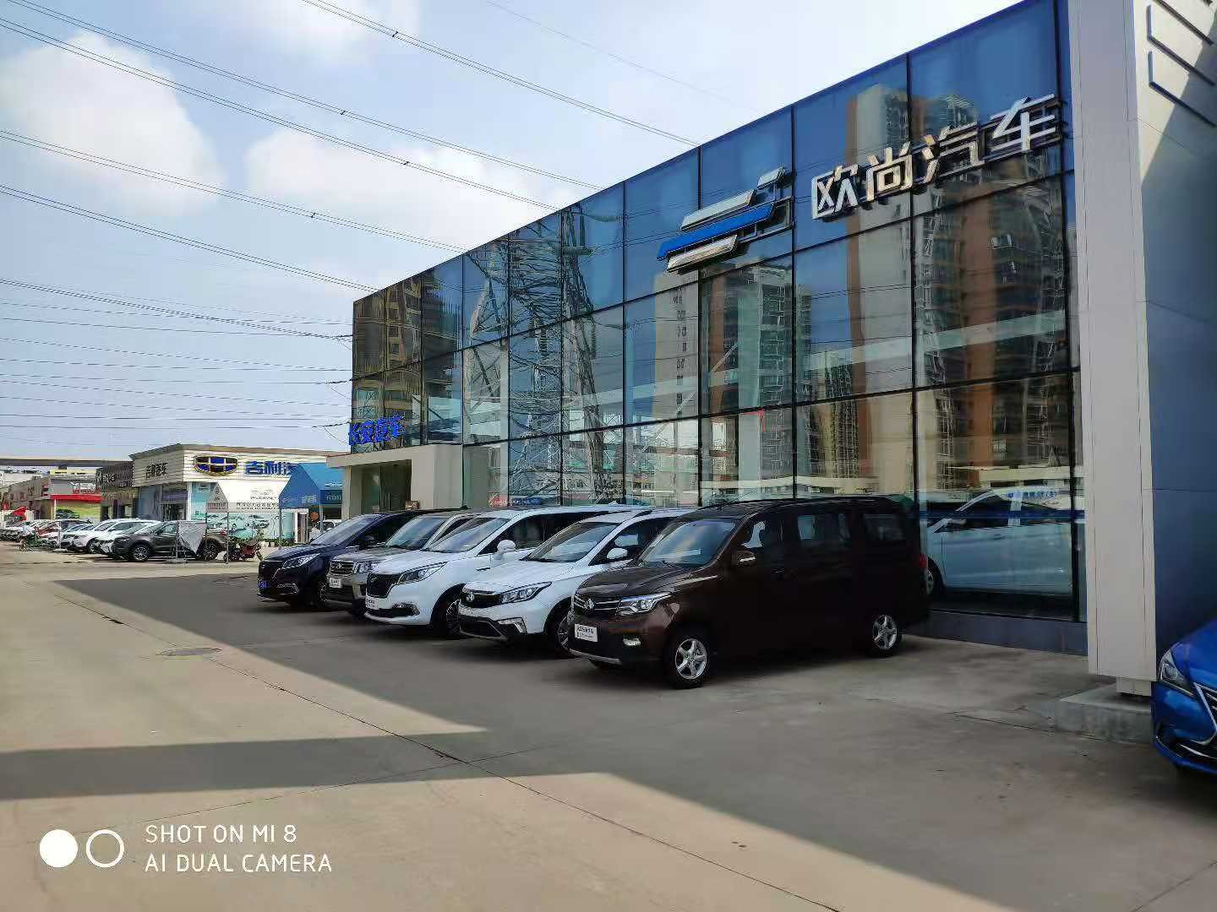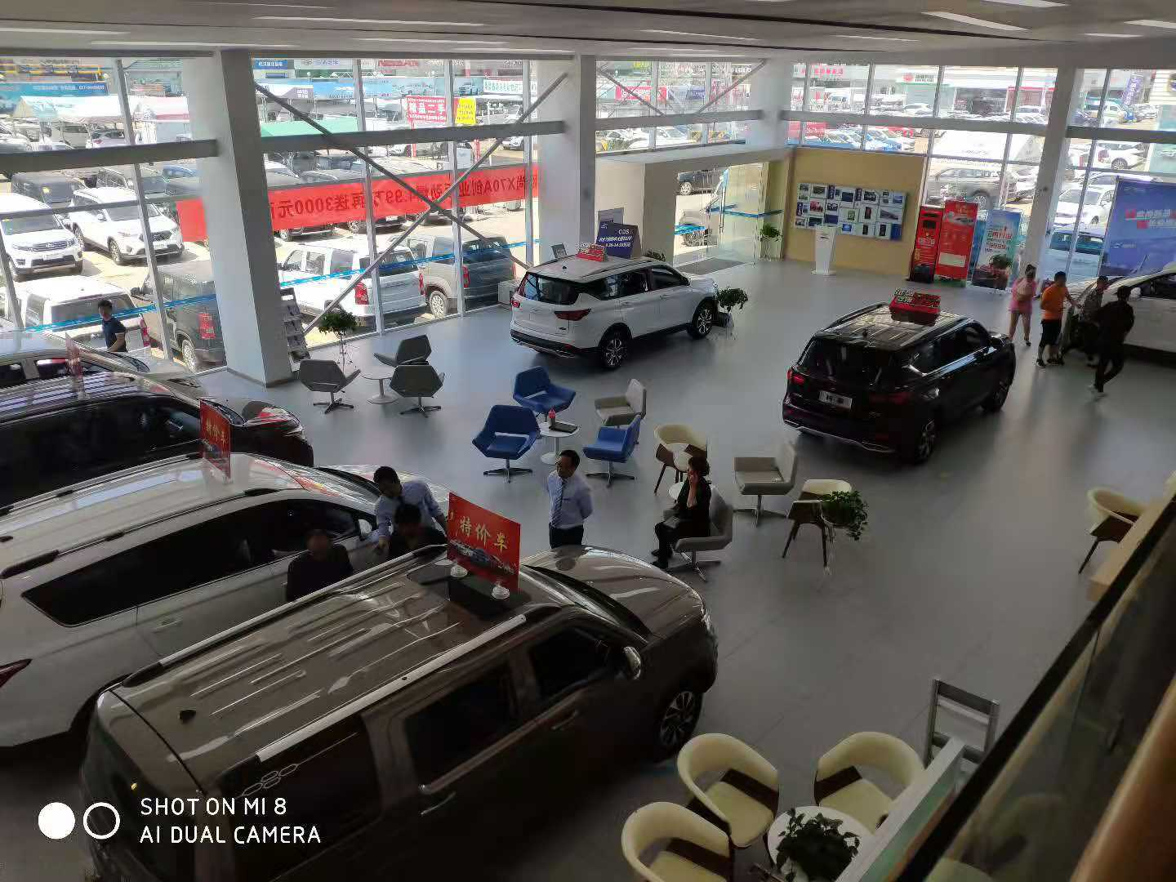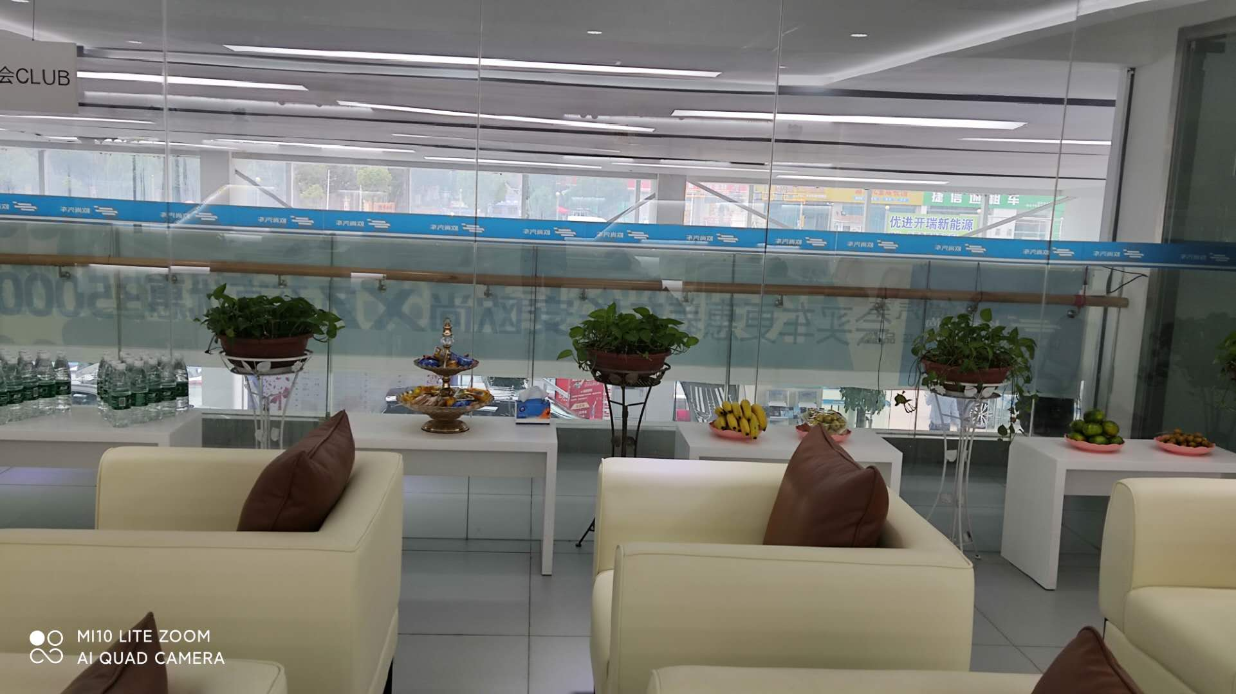

二、招聘岗位要求及薪资福利
1.岗位名称：销售顾问
需求人数：10人
薪资待遇：5000-12000元
岗位要求：有驾照、会开车、可以与客户交流，吃苦耐劳

2.岗位名称：机修、钣金技师
需求人数：8人
薪资待遇：2000-8000元
岗位要求：能吃苦耐劳，

三、其他
含休假、员工福利、食宿、职业培训、成长通道、公司网站等有必要说明及宣传的事项
1、富有竞争力的薪酬水平
2、丰厚的年终奖金(视经营业绩而定)
3、试用期满享受社保
4、工龄补贴、满勤奖、节假日津贴
5、带薪休假：享受国家各类带薪休假、年休假
6、员工活动：部门聚餐、中秋博饼、年终尾牙、户外拓展、员工生日会等
7、优美的办公环境，人性化的工作氛围
8、终端门店提供住宿，餐补，公司产品福利等
9、提供广阔的发展空间和晋升空间
10、提供岗前培训和专业培训
11、员工每月可免费领取公司产品福利
12、员工每年的固定最低调薪幅度为5-10%
企业联系人姓名：黄曼、职务：人事行政经理、电话：13477059985（微信同号）、邮箱：349389274@qq.com

